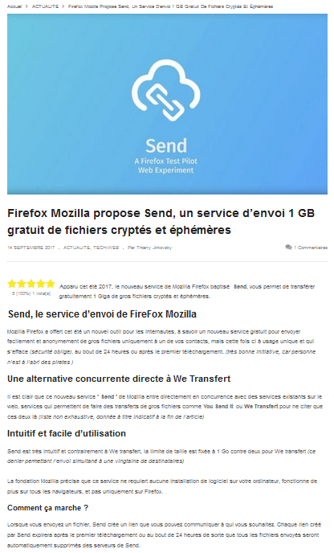
Ce matériel est protégé par le droit d'auteur. Sans l'autorisation écrite préalable de TVLANGUEDOCS®, la publication, la retransmission, l'édition et toute autre utilisation du contenu, quel qu'en soit le type, le contenu, le texte, les photographies, les vidéos, les logos, les couvertures et autres informations connexes est expressément interdite.
Pour toute question ou autorisation d'utilisation de notre matériel, veuillez nous contacter

